荣和采购招投标管理系统-供应商注册
快速应用手册

目 录
- 登录网址........................................................................2
- 登录操作步骤.................................................................3-6
- 登录操作常见问题处理办法............................................7

2017年4月

供应商系统登录
【操作步骤】
  - 供应商使用IE浏览器，输入http://zc.ronghe.com.cn:8200，进入供应商应用系统，如下图：
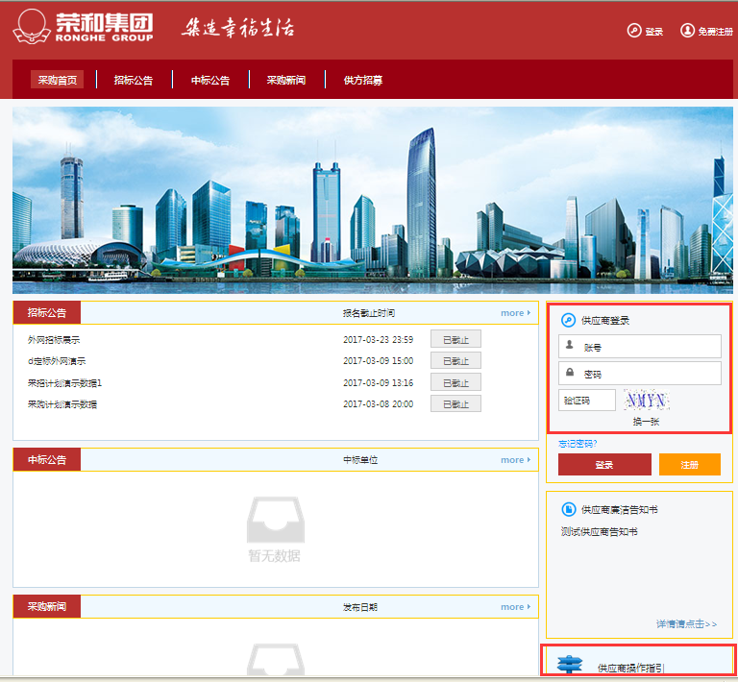

温馨提醒：由于同时期供应商注册密集，电话询问报名/注册影响效率，为加快报名/注册速度及准确操作，请注册前请在首页【供应商操作指引】（如上图页面右下角处）处点击仔细阅读报名/注册操作指引后，根据操作指引进行相关操作，谢谢。

供应商登录
【操作步骤】
2.1直接点击登录界面中的【注册】或者【免费注册】字符，点击后，进入如下界面：
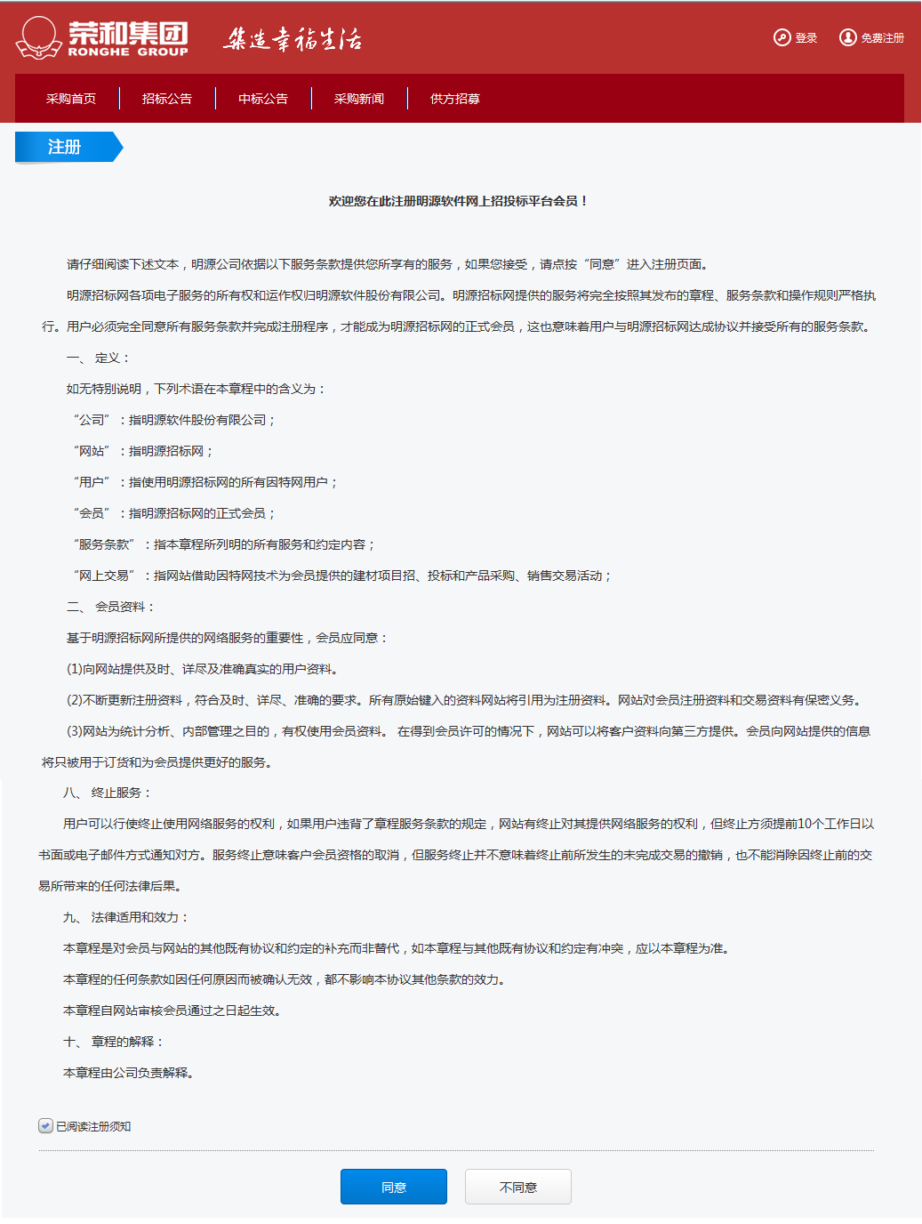

2.2 选择“已阅读注册须知” 后，点击【同意】后，如下图：
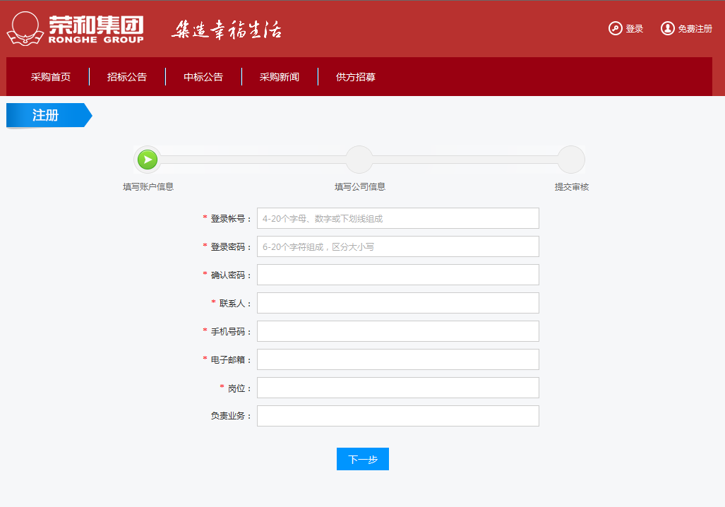

2.3 请各供应商务必仔细阅读以下信息填报及上传资料要求，资料上传齐全与否将影响审核结果，请按要求填写注册账户信息并点击下一步后，如下图。
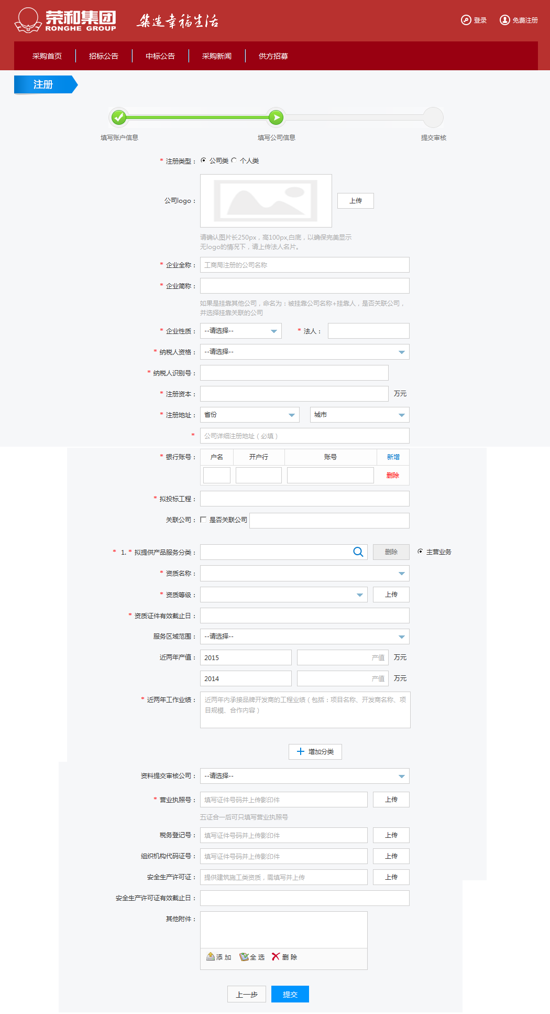
（1）填写对应公司的相关信息，图中带“＊”的为必填内容；
（2）在“安全生产许可证有效截止日” 下栏【其他附件】点击“添加”上传以下附件资料（所有上传的文件均需按照文件名称命名）：
①营业执照；
②银行开户许可证；
③资质证书（仅施工企业或相关行业规定须具备相应资质方能承接业务的单位提供）；
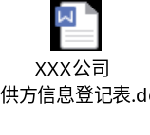 ④安全生产许可证（仅施工企业或按须具备安全生产许可证方能承接业务的的单位提供）；
⑤供方信息记录表（盖章PDF格式及可编辑word版各一份）。
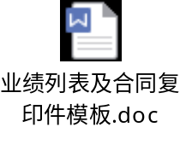
⑥业绩列表（格式按我司要求）及对应合同扫描件（pdf格式）。

（3）在【公司资料】→【联系人信息】内增加补充投标业务部门负责人及执行董事长/总经理的联系方式。将本单位的相关信息修改后，点击“提交”待审核，审核时间需3-7天，如有填写错误或信息缺失等情况我司将会与贵司联系，审核状态不影响我司内网对供应商的查找。
2.3.1 ①如果注册供应商有挂靠情况，则请在企业全称处填写气挂靠单位的相关信息，按规则填写，并在②“关联公司”处选择关联公司即被挂靠单位的相关信息。
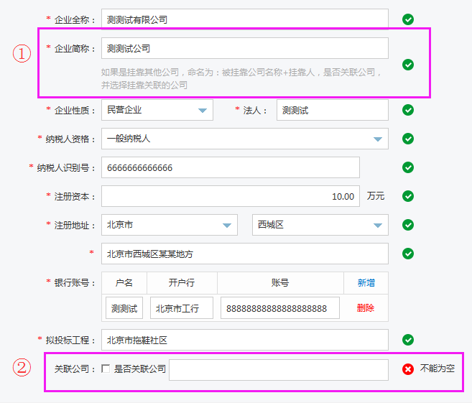
备注：如果是关联公司则勾选此项

登录操作常见问题处理办法
3.1 供应商完成基本信息填报及上传相关附件提交后，供应商内网查找不到该供应商。
处理办法：提交后请务必在弹出“您填写的资料已提交审核”提示后再关闭填报界面。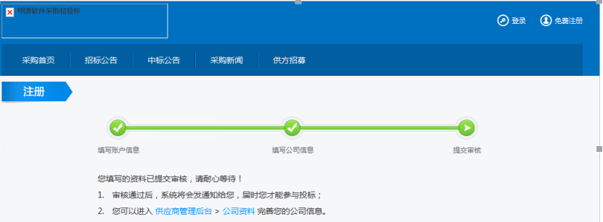
3.2 供应商上传不了相关附件资料。
处理办法：上传附件不能超过10个，每个附件资料不能超过20M。
3.3 已注册成功，需修改填报的信息，用原注册账号及密码再次登录后提示密码错误。
处理办法：输入账号及密码不能存在空格符，并且须注意填报验证码。
3.4 提示该企业已注册
处理办法：提示已经注册，先询问公司内部其他同事是否已经有领取过账号，如尚未有账可联系荣和招标对接人分配账号，要求提供法人委托书方能办理。

